UAS
MACHINE LEARNING
KLASIFIKASI WINE DATASET DENGAN KNN & STANDARDSCALER



Nama : Prana Alfath Rais
NPM : 2211010107

INSTITUT INFORMATIKA DAN BISNIS DARMAJAYA
BANDAR LAMPUNG
TAHUN 2026
DAFTAR ISI
COVER 1
SOAL 1 – Load & Eksplorasi Data 3
a) Load Dataset 3
b) Jumlah Data & Fitur 4
c) Penjelasan singkat potensi permasalahan data (imbalance, skala fitur, dsb). 5
SOAL 2 – Preprocessing 5
a) Membagi Dataset Training & Testing 5
b) Melakukan Feature Scaling 5
c) Penjelasan Mengapa Scaling Penting 6
SOAL 3 – KNN 6
a) Implementasi Model KNN (k=5) 6
b) Latih Model dan Melakukan Prediksi 6
c) Hitung Accuracy, Precicion, Recall, F1-score 7
d) Link Repository Github 7

SOAL 1 – Load & Eksplorasi Data

Load Dataset
Saya memilih untuk memakai dataset wine yang sudah ada pada library python sklearn.datasets
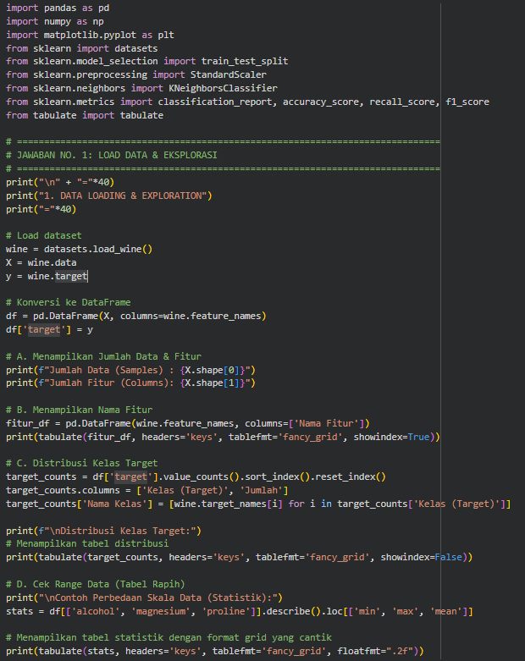

Jumlah Data & Fitur
Jumlah data pada dataset ini ada sebanyak 178 data dengan 13 fitur
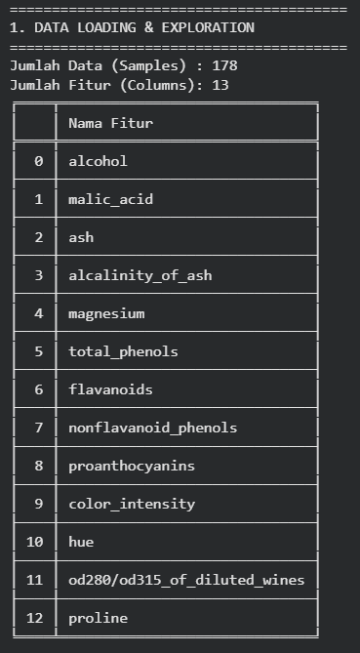

Distribusi kelas targetnya sebagai berikut:
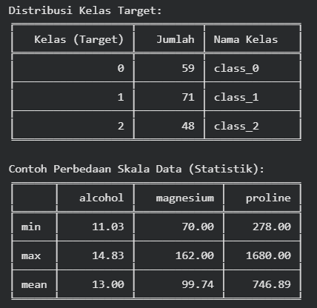

Penjelasan singkat potensi permasalahan data (imbalance, skala fitur, dsb).
- Skala Fitur (Feature Scaling): Ini adalah masalah paling mencolok di dataset Wine. Perhatikan output describe() nanti:
- Fitur proline memiliki nilai ratusan hingga ribuan (misal: 1000-an).
- Fitur nonflavanoid_phenols memiliki nilai sangat kecil (misal: 0.2 - 0.6).
- Dampak: Jika tidak diskalakan, algoritma berbasis jarak (seperti KNN) akan menganggap perubahan kecil pada proline jauh lebih penting daripada perubahan besar pada phenols, padahal belum tentu demikian.
- Imbalanced Data (Ketimpangan Kelas): Dataset Wine relatif seimbang (balanced), tetapi tidak sempurna. Biasanya kelas 1 (Class_1) jumlahnya lebih banyak daripada kelas 0 atau 2. Jika ketimpangan sangat parah (misal 90% vs 10%), model akan cenderung bias memprediksi kelas mayoritas.
- Korelasi Antar Fitur: Beberapa kandungan kimia dalam wine mungkin berkorelasi kuat (misal: flavanoids dan total_phenols). Fitur yang redundan bisa memperlambat komputasi, meski KNN cukup toleran terhadap ini dibandingkan regresi linear.

SOAL 2 – Preprocessing

Membagi Dataset Training & Testing
Saya membagi dataset menjadi 70% untuk training dan 30% untuk testing
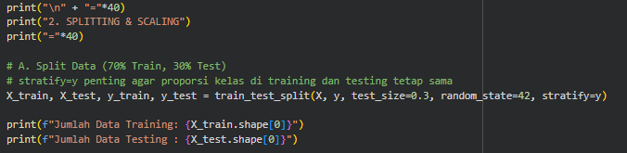
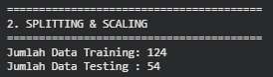

Melakukan Feature Scaling
Saya melakukan feature scaling menggunakan StandarScaler agar agar setiap fitur memiliki skala distribusi yang seragam
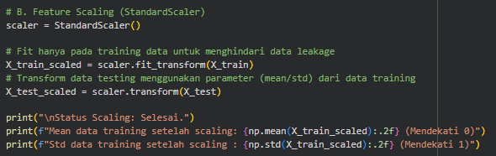
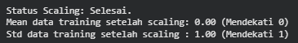

Penjelasan Mengapa Scaling Penting
Singkatnya Feature Scaling bertujuan untuk menyamakan satuan/rentang nilai semua fitur agar seimbang. Tanpa scaling, fitur dengan angka nominal besar (misal: 1000) akan mendominasi perhitungan jarak, sehingga algoritma menganggap fitur tersebut paling penting dan mengabaikan fitur yang angkanya kecil (misal: 0.1). Hal ini membuat prediksi model menjadi bias dan tidak akurat.

SOAL 3 – KNN

Implementasi Model KNN (k=5)
Saya mengimplementasikan model K-Nearest Neighbors (KNN) dengan parameter k=5

Latih Model dan Melakukan Prediksi
Lakukan training model dan juga evaluasi
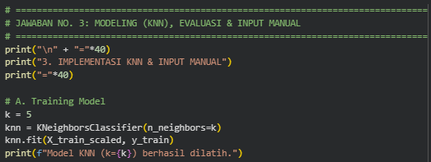
Codingan untuk melakukan prediksi
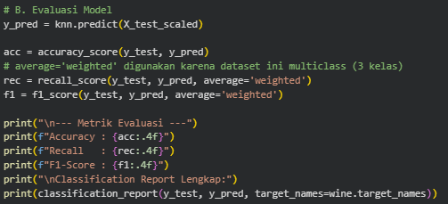

Hitung Accuracy, Precicion, Recall, F1-score
Model KNN berhasil mendapat nilai akurasi sebesar 94.4%, Berikut hasil evaluasi dan hasil prediksinya:
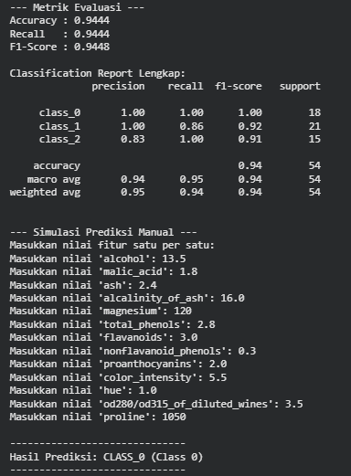

Link Repository Github
https://github.com/Prana35/UAS-Machine-Learning---Prana-Alfath-Rais.git

